ĐẠI HỌC THÁI NGUYÊN
TRƯỜNG ĐH CNTT & TRUYỀN THÔNG
KHOA CÔNG NGHỆ THÔNG TIN

BÁO CÁO THỰC HÀNH
MÔN HỌC: TRIỂN KHAI VÀ QUẢN TRỊ HỆ THỐNG PHẦN MỀM
ĐỀ TÀI: HỆ THỐNG CHAT / MESSAGING ĐƠN GIẢN
Giảng viên hướng dẫn: | TS. Nguyễn Anh Chuyên
Sinh viên thực hiện: | Nguyễn Đức Hiếu
Mã sinh viên: | DTC245200011
Lớp: | CNTT K23B

Thái Nguyên – 2026

DANH MỤC BẢNG BIỂU
Bảng 2.1 Các thành phần kiến trúc hệ thống và vai trò kiểm tra 7
Bảng 3.1 Thông số môi trường và phiên bản phần mềm thực hành 8
Bảng 4.1 Các thực thể dữ liệu được xác nhận trong cơ sở dữ liệu 12
Bảng 5.1 Kết quả kiểm tra và xác minh Nginx Reverse Proxy 14
Bảng 6.1 Kết quả giám sát các Target và Metrics trên Prometheus/Grafana 16
Bảng 7.1 Kết quả thực thi các truy vấn LogQL trên Loki 18
Bảng 8.1 Các biện pháp Hardening bảo mật hệ thống đã xác minh 19
Bảng 9.1 Kết quả kiểm thử chức năng ứng dụng Chat 20
Bảng 10.1 Kết quả kiểm thử vận hành và khả năng quan sát hệ thống 22
Bảng 11.1 Danh mục tổng hợp và đối chiếu ảnh minh chứng triển khai 23
Bảng 13.1 Đề xuất ưu tiên cải tiến và hoàn thiện hệ thống 27
Bảng 14.1 Lịch sử commit trên GitHub Repository 28

DANH MỤC HÌNH ẢNH
Hình 2.1 Kiến trúc khái niệm của ứng dụng, cơ sở dữ liệu và các thành phần quan sát 6
Hình 3.1 Kiểm tra cổng giai đoạn chuẩn bị (3002/8085; cấu hình cuối dùng Nginx cổng 80) 9
Hình 3.2 Cấu trúc tệp tin manifest và mã nguồn dự án 8
Hình 3.3 Khởi tạo và kiểm tra cấu trúc cây thư mục dự án 10
Hình 3.4 Xác minh tính hợp lệ của tệp khóa phụ thuộc package-lock.json 10
Hình 3.5 Quá trình đóng gói và build Docker image ứng dụng chat thành công 11
Hình 4.1 Mô hình khái niệm của các bảng và các bước nghiệp vụ đã kiểm thử 11
Hình 4.2 Thiết lập và kiểm tra tài khoản người dùng PostgreSQL 12
Hình 4.3 Khởi tạo cấu trúc schema các bảng dữ liệu phòng và tin nhắn 13
Hình 4.4 Kiểm tra cú pháp mã nguồn Node.js server.js 13
Hình 4.5 Dữ liệu tin nhắn realtime được ghi nhận và lưu trữ vào PostgreSQL 14
Hình 5.1 Kiểm thử Nginx ở giai đoạn triển khai; cấu hình cuối dùng http://chat.local (cổng 80) 15
Hình 6.1 Sơ đồ luồng thu thập Metrics và Logs trong môi trường lab 15
Hình 6.2 Dashboard Grafana giám sát hiệu năng và kết nối PostgreSQL 16
Hình 6.3 Giám sát tính khả dụng endpoint ứng dụng chat bằng Blackbox probe 17
Hình 6.4 Dashboard Grafana tổng quan giám sát trạng thái toàn bộ dịch vụ 17
Hình 7.1 Truy vấn LogQL lọc log lỗi trên giao diện Grafana Explore 18
Hình 9.1 Giao diện chat sau nâng cấp CSS, bố cục hai cột 21
Hình 9.2 Kiểm tra khả năng khôi phục lịch sử tin nhắn sau khi reload trang 21
Hình 9.3 Kiểm thử nhắn tin thời gian thực giữa hai cửa sổ trình duyệt độc lập 22

MỤC LỤC
PHẦN MỞ ĐẦU: TÓM TẮT ĐIỀU HÀNH 5
PHẦN 1: MỤC TIÊU, PHẠM VI VÀ YÊU CẦU 5
1.1. Bối cảnh 5
1.2. Mục tiêu chức năng 5
1.3. Mục tiêu vận hành 6
1.4. Phạm vi không bao gồm 6
PHẦN 2: KIẾN TRÚC HỆ THỐNG 6
PHẦN 3: MÔI TRƯỜNG VÀ TRIỂN KHAI 8
3.1. Môi trường đã ghi nhận 8
3.2. Kiểm tra trước khi demo 9
3.3. Quản lý cấu hình nhạy cảm 11
PHẦN 4: CHỨC NĂNG ỨNG DỤNG VÀ DỮ LIỆU 11
4.1. Các thực thể được xác nhận 11
4.2. Quy trình nghiệp vụ đã kiểm thử 13
PHẦN 5: REVERSE PROXY VỚI NGINX 14
5.1. Mục đích 14
5.2. Cấu hình và triển khai 14
5.3. Kết quả xác minh 14
PHẦN 6: MONITORING VỚI PROMETHEUS VÀ GRAFANA 15
6.1. Thành phần metrics 16
6.2. Kết quả đã xác minh 16
PHẦN 7: LOGGING TẬP TRUNG VỚI LOKI, PROMTAIL VÀ LOGQL 17
7.1. Luồng thu thập 17
7.2. Ba truy vấn LogQL 18
7.3. Kết quả 18
PHẦN 8: HARDENING BẢO MẬT ĐÃ XÁC MINH 19
8.1. Các hạn chế bảo mật còn lại 19
PHẦN 9: KẾT QUẢ KIỂM THỬ CHỨC NĂNG 19
9.1. Nhận xét 20
9.2. Phạm vi kiểm thử chưa có 21
PHẦN 10: KIỂM THỬ VẬN HÀNH VÀ QUAN SÁT 22
10.1. Ý nghĩa vận hành 22
10.2. Thận trọng khi diễn giải 23
PHẦN 11: DANH MỤC ẢNH MINH CHỨNG 23
PHẦN 12: RUNBOOK VẬN HÀNH VÀ TÁI KIỂM TRA 26
12.1. Kiểm tra nhanh ứng dụng 26
12.2. Kiểm tra Nginx và port binding 26
12.3. Kiểm tra Prometheus và Loki 26
12.4. Kiểm tra log 26
12.5. Quy trình tái triển khai 26
PHẦN 13: HẠN CHẾ, RỦI RO VÀ HƯỚNG PHÁT TRIỂN 26
13.1. Hạn chế hiện tại 26
13.2. Đề xuất ưu tiên 27
13.3. Tiêu chí hoàn thành tiếp theo 27
PHẦN 14: QUẢN LÝ MÃ NGUỒN VÀ KẾT LUẬN 27
14.1. Repository và lịch sử commit 27
14.2. Kết luận 28
Tài liệu tham chiếu 28

PHẦN MỞ ĐẦU: TÓM TẮT ĐIỀU HÀNH
Báo cáo ghi nhận quá trình triển khai một hệ thống chat nhiều người dùng trong môi trường thực hành Ubuntu, đóng gói ứng dụng bằng Docker Compose, sử dụng Node.js/Express và Socket.IO cho giao tiếp thời gian thực, PostgreSQL để lưu trữ dữ liệu, Nginx làm reverse proxy, Prometheus/Grafana cho metrics và Loki/Promtail cho logs.
Phạm vi được xác nhận dựa trên kết quả chạy thực tế và các tài liệu trong repository. Các chức năng đã kiểm thử gồm cập nhật người dùng, tạo phòng, gửi tin nhắn, lưu và đọc lại lịch sử, cũng như nhận tin nhắn thời gian thực giữa hai cửa sổ trình duyệt. Health endpoint qua Nginx trả về trạng thái ứng dụng và cơ sở dữ liệu đều OK.
Ở lớp vận hành, sáu target Prometheus đã được xác nhận UP trong lần kiểm tra, hai panel Grafana hiển thị trạng thái PostgreSQL và website, còn Loki readiness trả về HTTP 200. Ba truy vấn LogQL đã lọc đúng log của container ứng dụng. Bốn biện pháp hardening đã được xác minh, gồm chạy ứng dụng bằng user node, giới hạn cổng ứng dụng ở localhost, security headers của Nginx và giới hạn cổng PostgreSQL ở localhost.
Báo cáo cũng nêu rõ các giới hạn chưa được khắc phục: hệ thống chưa có xác thực/quản lý phiên đầy đủ; network dbms_default được chia sẻ với nhiều container; read-only root filesystem và một số tùy chọn capability chưa được cấu hình riêng; HTTP nội bộ chưa được thay bằng HTTPS; và các thông báo health check timeout của ứng dụng cần điều tra thêm.

PHẦN 1: MỤC TIÊU, PHẠM VI VÀ YÊU CẦU

1.1. Bối cảnh
Bài thực hành hướng tới một hệ thống phần mềm có thể triển khai và quản trị trong môi trường Linux. Ngoài việc xây dựng chức năng chat, yêu cầu thực hành còn bao gồm reverse proxy, giám sát metrics, tập trung log, kiểm soát bảo mật cơ bản, đóng gói bằng Docker Compose, quản lý mã nguồn bằng Git và chuẩn bị minh chứng cho báo cáo/demo.

1.2. Mục tiêu chức năng
• Cho phép người dùng đăng ký hoặc cập nhật thông tin nhận diện trong ứng dụng.
• Cho phép tạo phòng chat và tham gia phòng đã có.
• Gửi tin nhắn trong phòng và lưu thông tin tin nhắn vào PostgreSQL.
• Đọc lại lịch sử tin nhắn sau khi tải lại trang hoặc mở lại phòng.
• Phát tin nhắn thời gian thực để cửa sổ trình duyệt khác nhận được mà không cần tải lại trang.

1.3. Mục tiêu vận hành
• Tự động hóa triển khai đa container bằng Docker Compose.
• Cấu hình Nginx làm điểm tiếp nhận duy nhất từ máy trạm, chuyển tiếp lưu lượng HTTP và WebSocket về ứng dụng.
• Thu thập số liệu đo lường về container, cơ sở dữ liệu và ứng dụng qua Prometheus và trực quan hóa trên Grafana.
• Thu thập log tập trung qua Loki/Promtail và truy vấn bằng LogQL.
• Áp dụng các biện pháp hardening bảo mật thực tế phù hợp với môi trường phòng lab.

1.4. Phạm vi không bao gồm
• Hệ thống xác thực hoàn chỉnh, mã hóa mật khẩu, phân quyền vai trò người dùng nâng cao.
• Môi trường phân tán đa máy chủ hoặc cơ chế cân bằng tải tự động.
• Chứng chỉ số TLS công khai cấp bởi Certificate Authority.

PHẦN 2: KIẾN TRÚC HỆ THỐNG
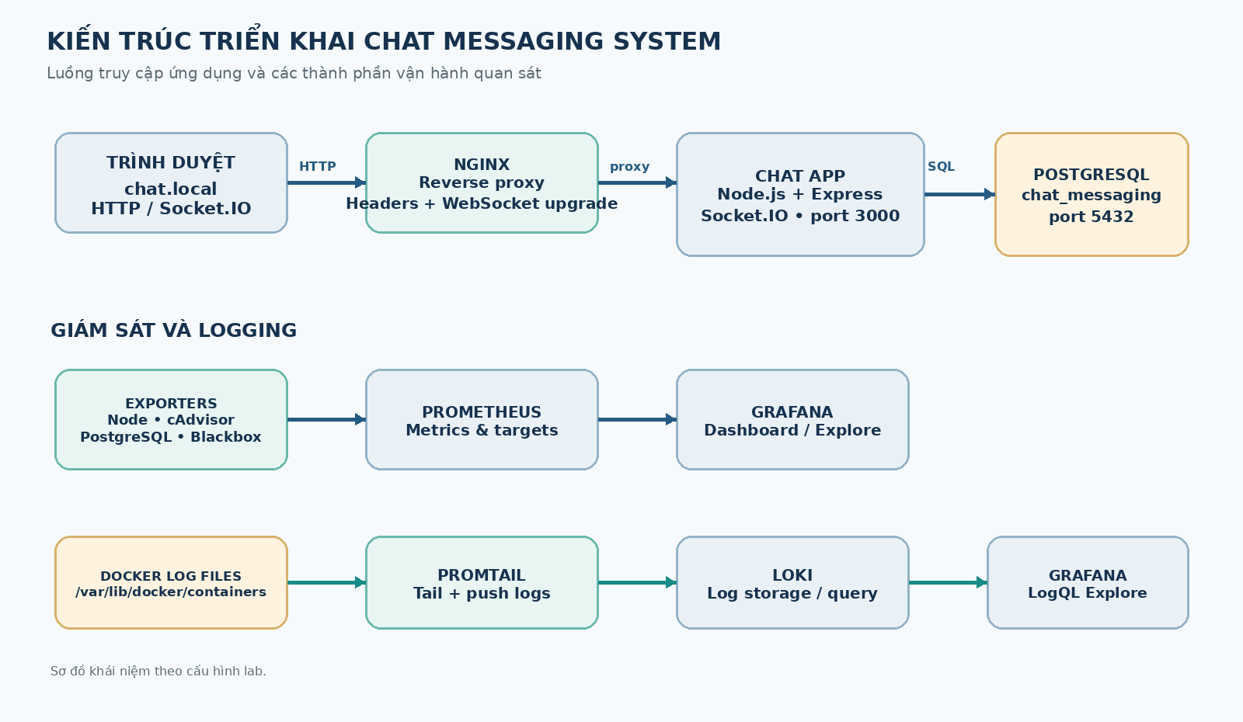
Hình 2.1: Kiến trúc khái niệm của ứng dụng, cơ sở dữ liệu và các thành phần quan sát
Kiến trúc gồm lớp truy cập, lớp ứng dụng, lớp dữ liệu và lớp quan sát. Trình duyệt truy cập qua hostname nội bộ http://chat.local. Nginx 1.24 chạy như dịch vụ trên Ubuntu host, nhận HTTP tại cổng 80 và chuyển tiếp tới 127.0.0.1:3002; cổng 3002 trên host ánh xạ tới cổng 3000 bên trong container chat_messaging_app. PostgreSQL dùng database chat_messaging và cổng nội bộ 5432; cổng host 5432 chỉ bind vào 127.0.0.1. Prometheus, Grafana, Loki và Promtail cung cấp metrics, dashboard và logging tập trung.
Bảng 2.1: Các thành phần kiến trúc hệ thống và vai trò kiểm tra
Thành phần | Vai trò | Điểm kiểm tra
Browser UI | Hiển thị danh sách phòng, thành viên và tin nhắn | HTML tải thành công; chat hai cửa sổ
Express | Phục vụ HTTP/API và health endpoint | /healthz trả status ok
Socket.IO | Phát tán tin nhắn realtime và quản lý phòng chat | Nhận tin nhắn giữa hai cửa sổ
PostgreSQL | Lưu trữ thông tin người dùng, phòng và tin nhắn | Truy vấn SELECT trong container
Nginx | Nginx host service, HTTP cổng 80 tại chat.local | Truy cập http://chat.local/healthz
Prometheus + Grafana | Thu thập metrics và hiển thị dashboard | Targets UP, panels có số liệu
Loki + Promtail | Tập trung log từ Docker và truy vấn LogQL | LogQL trả kết quả đúng container

PHẦN 3: MÔI TRƯỜNG VÀ TRIỂN KHAI

3.1. Môi trường đã ghi nhận
Bảng 3.1: Thông số môi trường và phiên bản phần mềm thực hành
Thuộc tính | Giá trị trong lab
Hệ điều hành | Ubuntu 24.04.2 LTS
Ứng dụng | Node.js + Express
Realtime engine | Socket.IO
Cơ sở dữ liệu | PostgreSQL 16.x (container)
Reverse proxy | Nginx 1.24 (dịch vụ host Ubuntu)
Giám sát metrics | Prometheus + Grafana
Giám sát logs | Loki + Promtail
Đóng gói | Docker Compose v2
Quản lý mã nguồn | Git + GitHub
Cổng public trong lab | 80 (Nginx), 3000 (Grafana), 8081 (pgAdmin); 3002 và 5432 chỉ bind localhost

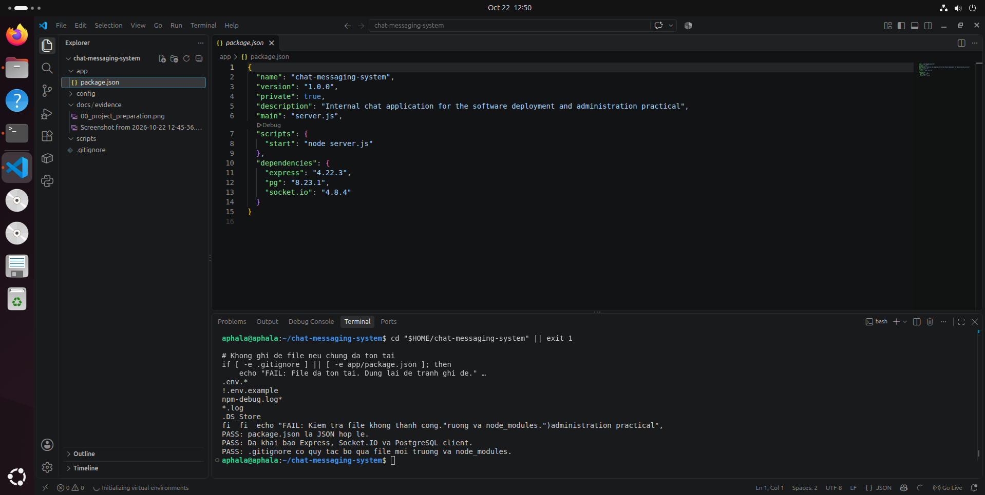
Hình 3.2: Cấu trúc tệp tin manifest và mã nguồn dự án

3.2. Kiểm tra trước khi demo
Trước khi chạy dịch vụ hoặc demo, người quản trị cần kiểm tra tính khả dụng của cổng mạng trên host để đảm bảo không bị xung đột tiến trình:
for port in 80 3002 5432 8081 3000 9090 3100; do
if ss -H -lnt "( sport = :$port )" | grep -q .; then
echo "BUSY: Cong $port dang duoc su dung."
else
echo "PASS: Cong $port hien chua co tien trinh lang nghe."
fi
done
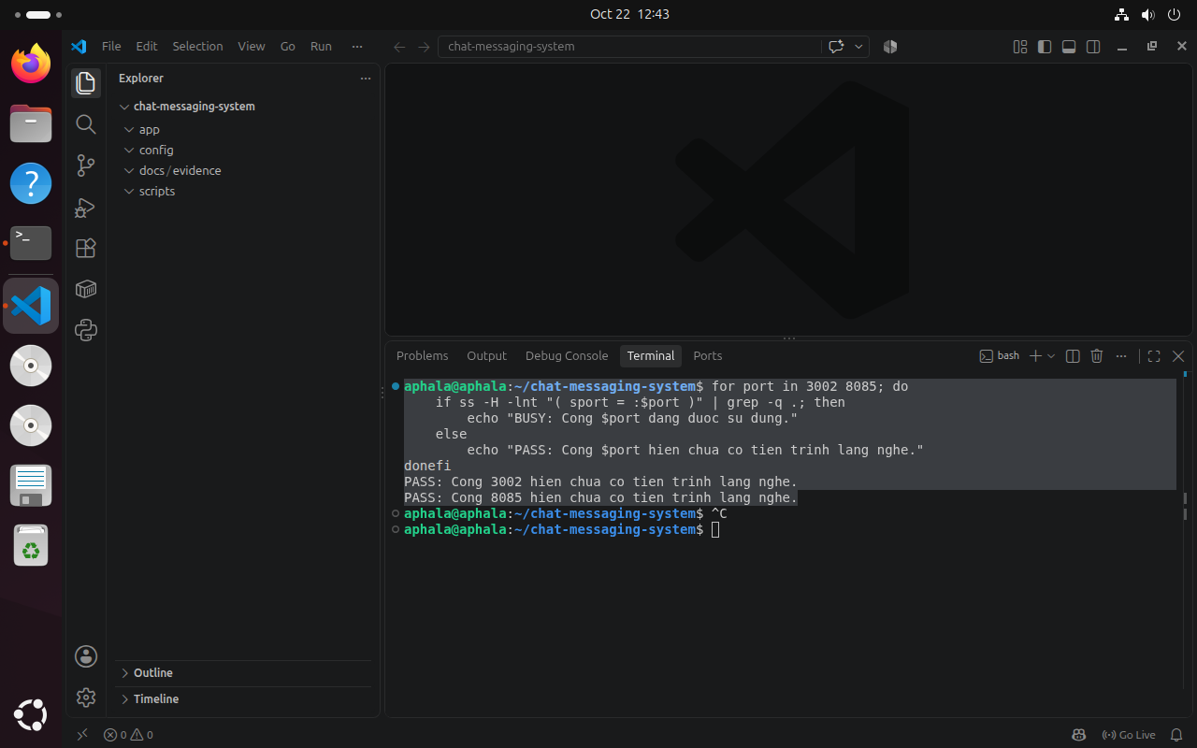
Hình 3.1: Kiểm tra cổng giai đoạn chuẩn bị (3002/8085); cấu hình cuối dùng Nginx cổng 80
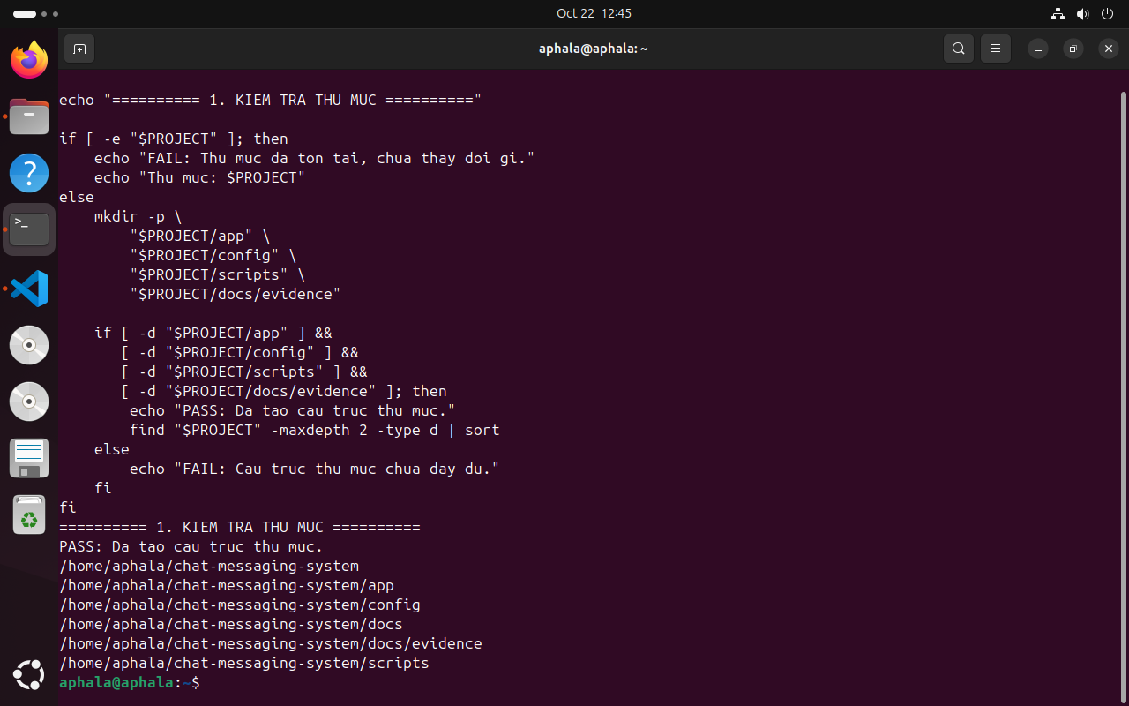
Hình 3.3: Khởi tạo và kiểm tra cấu trúc cây thư mục dự án
Kiểm tra tính toàn vẹn phụ thuộc mã nguồn và tiến hành build Docker image trước khi triển khai hệ thống:
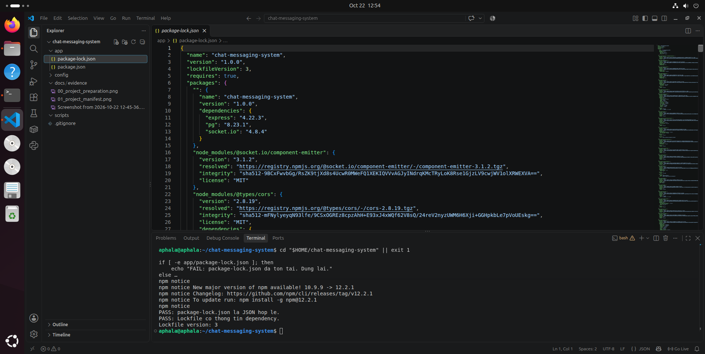
Hình 3.4: Xác minh tính hợp lệ của tệp khóa phụ thuộc package-lock.json
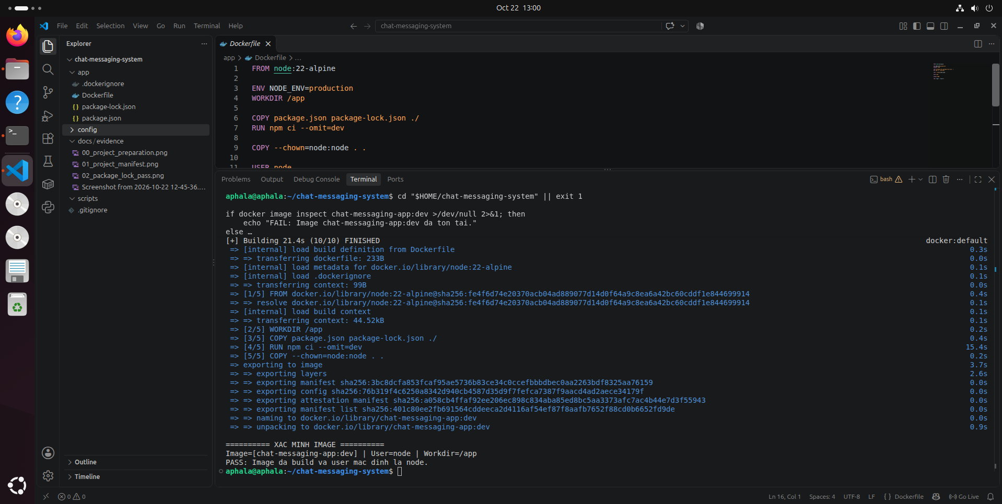
Hình 3.5: Quá trình đóng gói và build Docker image ứng dụng chat thành công

3.3. Quản lý cấu hình nhạy cảm
Tất cả các biến môi trường cấu hình mật khẩu PostgreSQL, tên database và cổng dịch vụ được phân tách rõ ràng trong tệp .env và docker-compose.yml, không nhúng cứng (hard-code) vào mã nguồn ứng dụng.

PHẦN 4: CHỨC NĂNG ỨNG DỤNG VÀ DỮ LIỆU
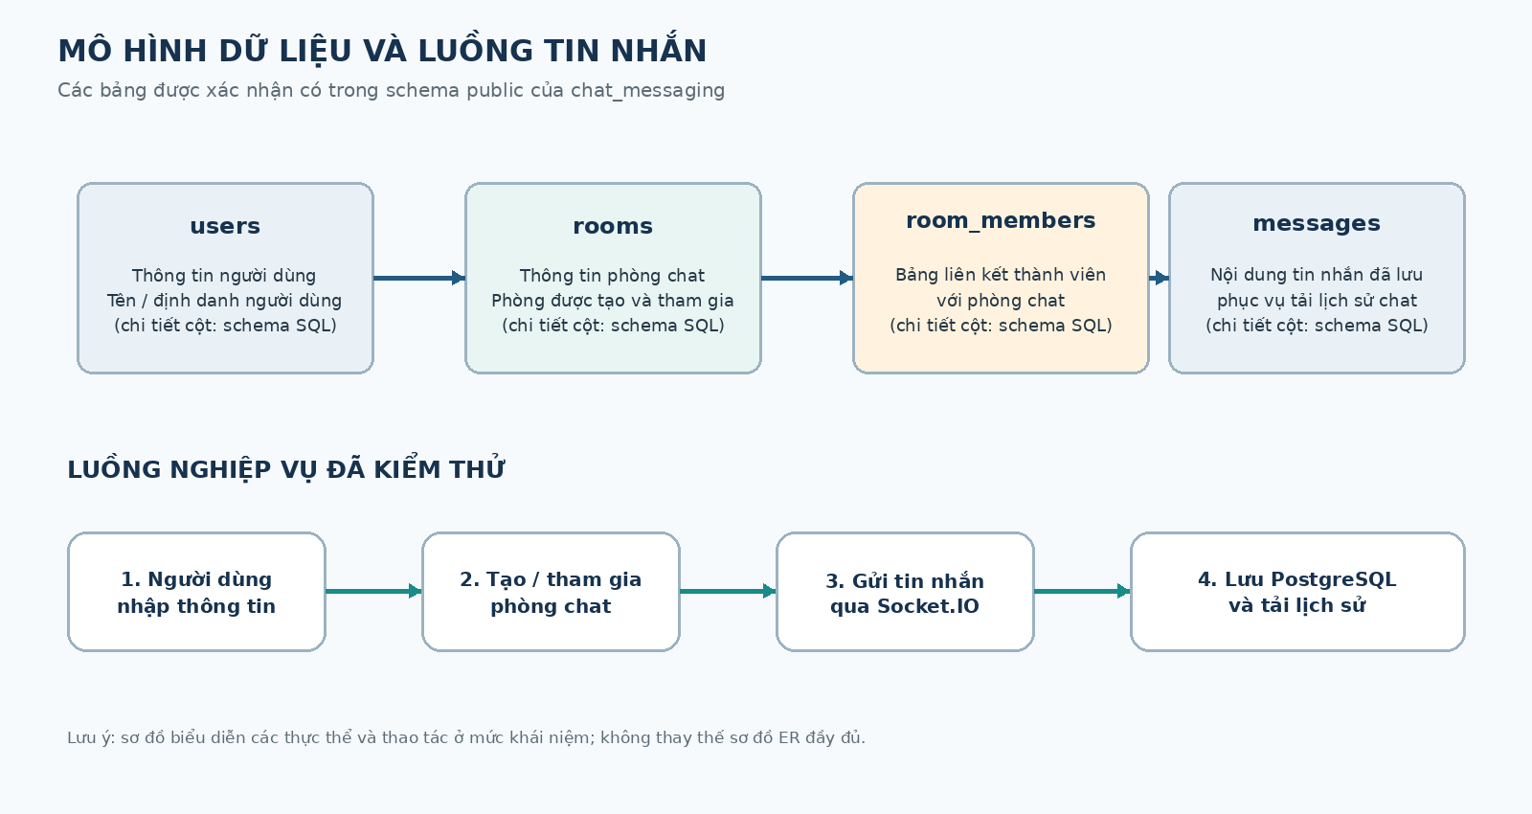
Hình 4.1: Mô hình khái niệm của các bảng và các bước nghiệp vụ đã kiểm thử

4.1. Các thực thể được xác nhận
Báo cáo mô tả vai trò các bảng dữ liệu cốt lõi phục vụ lưu trữ trạng thái người dùng, phòng chat và toàn bộ nội dung tin nhắn trao đổi: Ứng dụng kết nối tới database chat_messaging bằng role chat_app.
Bảng 4.1: Các thực thể dữ liệu được xác nhận trong cơ sở dữ liệu
Bảng | Vai trò khái niệm | Bằng chứng
users | Lưu thông tin định danh người dùng | Xác nhận qua API và log đăng ký
rooms | Quản lý phòng chat | Tạo phòng thành công trên UI
messages | Lưu nội dung tin nhắn và thời gian gửi | Truy vấn SELECT trong PostgreSQL trả về đúng dữ liệu
room_members | Ghi nhận người dùng tham gia phòng | Hiển thị danh sách thành viên phòng trên UI

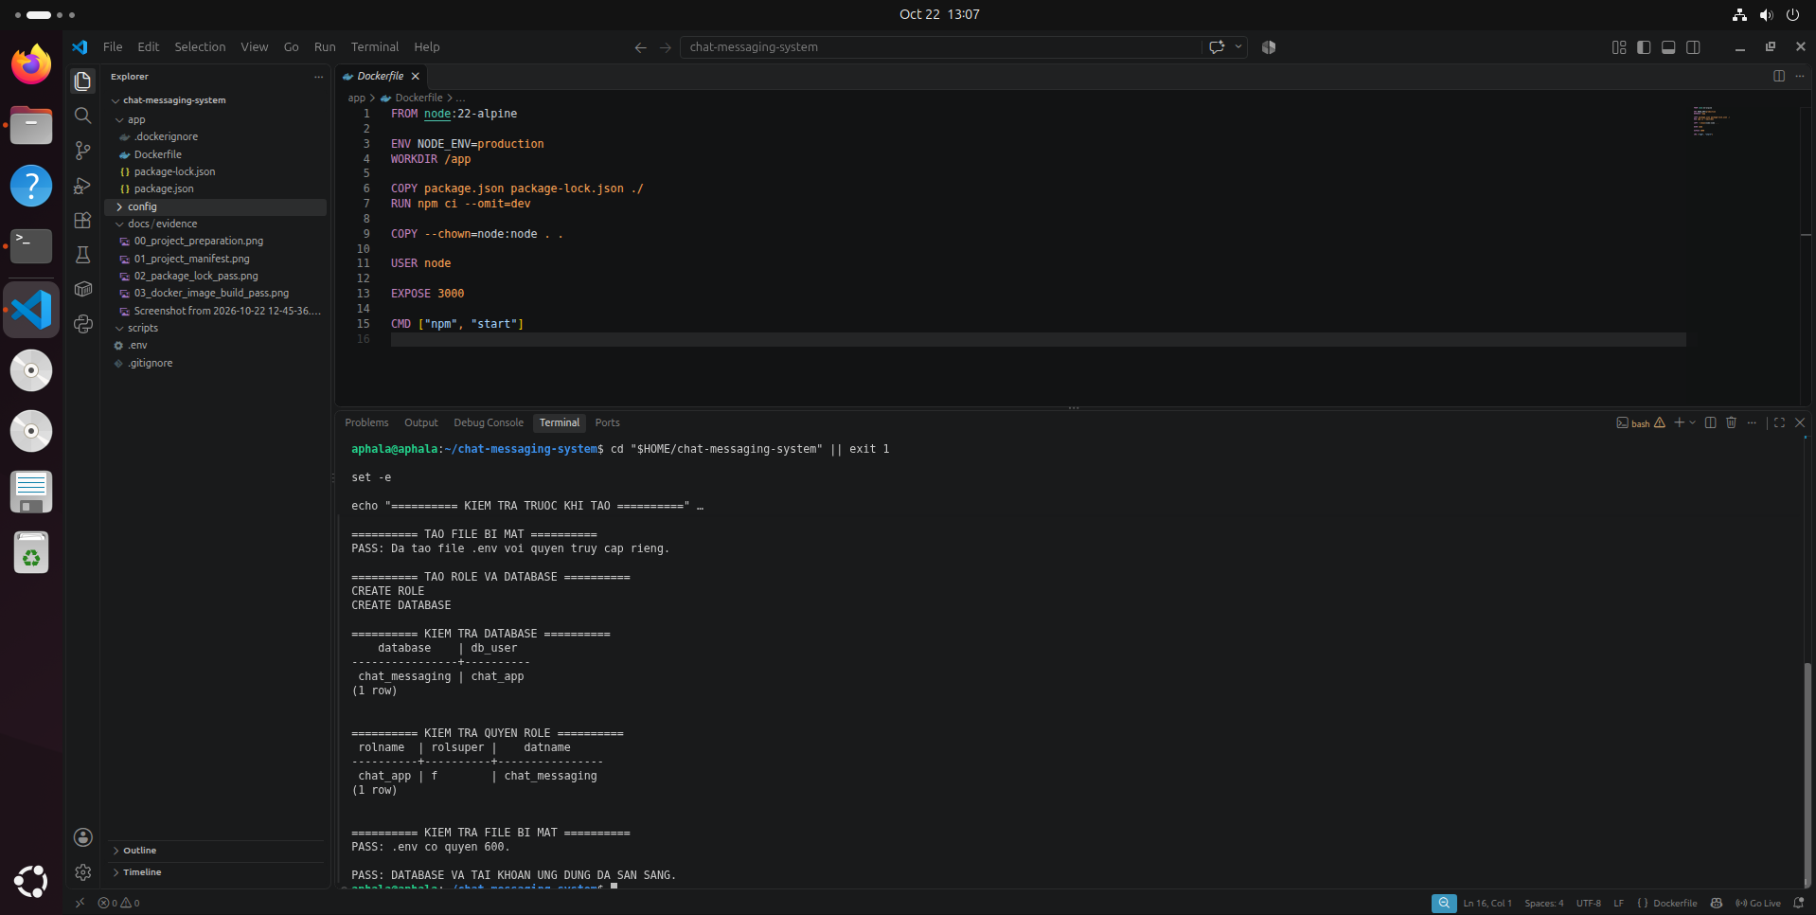
Hình 4.2: Thiết lập và kiểm tra tài khoản người dùng PostgreSQL
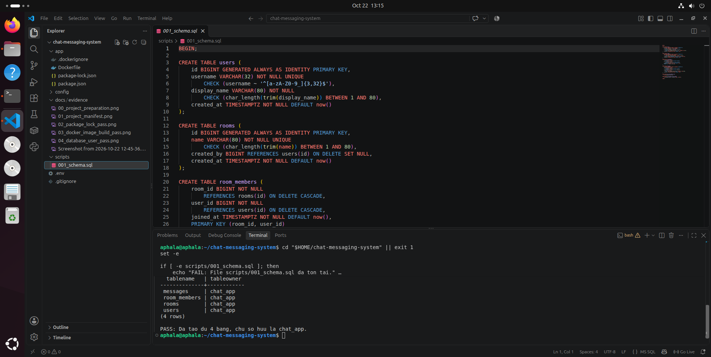
Hình 4.3: Khởi tạo cấu trúc schema các bảng dữ liệu phòng và tin nhắn

4.2. Quy trình nghiệp vụ đã kiểm thử
Quy trình thực hiện kiểm tra từ kiểm tra cú pháp server.js đến luồng người dùng mở hai cửa sổ trình duyệt, tham gia phòng chat và gửi tin nhắn được kiểm chứng chặt chẽ:
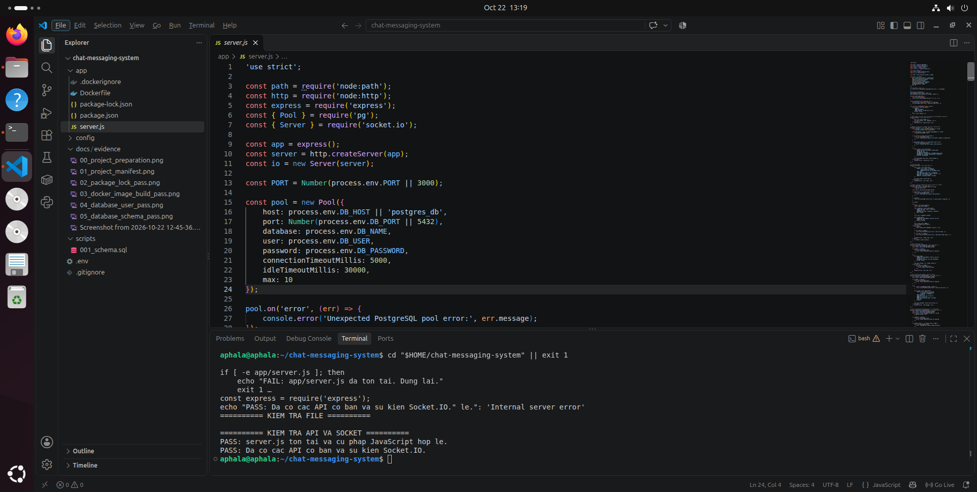
Hình 4.4: Kiểm tra cú pháp mã nguồn Node.js server.js
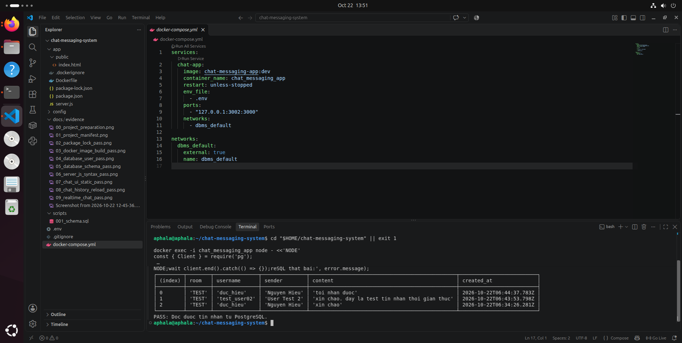
Hình 4.5: Dữ liệu tin nhắn realtime được ghi nhận và lưu trữ vào PostgreSQL

PHẦN 5: REVERSE PROXY VỚI NGINX

5.1. Mục đích
Nginx đóng vai trò điểm truy cập thống nhất cho trình duyệt, chuyển yêu cầu từ hostname nội bộ về đúng container ứng dụng, đồng thời xử lý upgrade header cho WebSocket của Socket.IO và bổ sung các header bảo mật cơ bản.

5.2. Cấu hình và triển khai
Nginx 1.24 được cài đặt như dịch vụ trên Ubuntu host, lắng nghe HTTP tại cổng 80 cho hostname nội bộ chat.local và proxy tới http://127.0.0.1:3002. Ứng dụng trong container lắng nghe cổng 3000. Cấu hình trong config/nginx/chat-messaging.conf có proxy_set_header Upgrade $http_upgrade và proxy_set_header Connection "upgrade" để hỗ trợ WebSocket/Socket.IO.

5.3. Kết quả xác minh
Bảng 5.1: Kết quả kiểm tra và xác minh Nginx Reverse Proxy
Kiểm tra | Kết quả ghi nhận | Ý nghĩa
Health check qua Nginx | HTTP 200, status: ok, database: ok | Health endpoint qua reverse proxy hoạt động; DB được kiểm tra OK
Proxy WebSocket | Kết nối Socket.IO thành công | Nâng cấp giao thức hoạt động chính xác
Security headers | X-Frame-Options, X-Content-Type-Options hiện diện | Giảm thiểu nguy cơ clickjacking và MIME sniffing
Phân tách mạng | Ứng dụng 3002 và PostgreSQL 5432 chỉ bind 127.0.0.1 trên host | Giảm truy cập trực tiếp vào cổng backend từ giao diện mạng của host

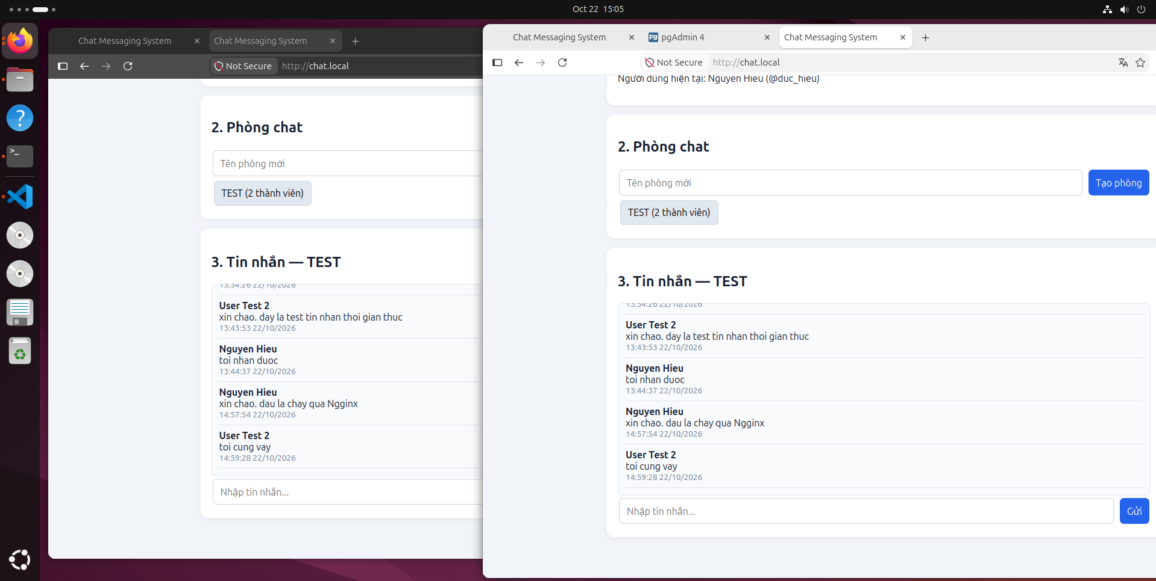
Hình 5.1: Kiểm thử chat realtime qua Nginx ở giai đoạn triển khai; cấu hình cuối truy cập tại http://chat.local (cổng 80)

PHẦN 6: MONITORING VỚI PROMETHEUS VÀ GRAFANA
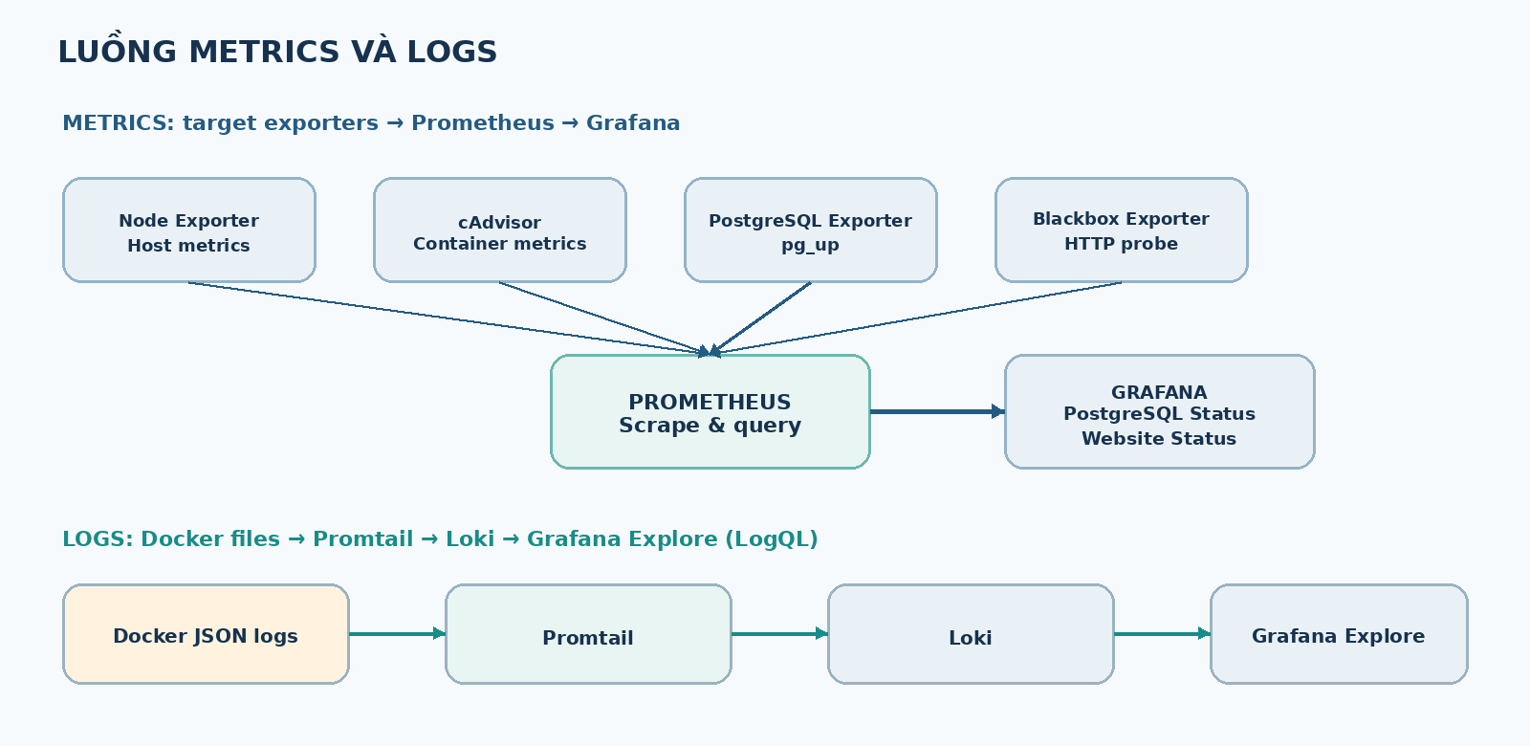
Hình 6.1: Sơ đồ luồng thu thập Metrics và Logs trong môi trường lab

6.1. Thành phần metrics
• Prometheus thu thập metrics định kỳ từ các endpoint exporter.
• cAdvisor thu thập số liệu tài nguyên container (CPU, RAM, Network).
• postgres_exporter thu thập số liệu kết nối, transaction và query của PostgreSQL.
• Blackbox exporter gửi probe HTTP kiểm tra tính sẵn sàng của website.
• Grafana hiển thị dashboard trực quan theo thời gian thực.

6.2. Kết quả đã xác minh
Bảng 6.1: Kết quả giám sát các Target và Metrics trên Prometheus/Grafana
Target/Metric | Kết quả | Diễn giải
postgres_exporter | UP | Prometheus scrape thành công số liệu DB
blackbox_exporter (probe) | UP | Probe HTTP /healthz trả về mã 200
cadvisor | UP | Thu thập tài nguyên container hoạt động
Grafana Dashboard | Hai panel Stat: PostgreSQL Status và Website Status | Các panel đã hiển thị trạng thái PostgreSQL và probe website

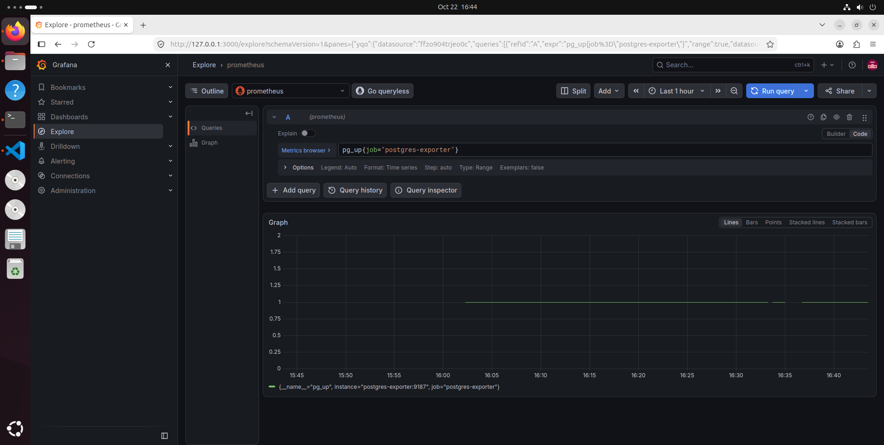
Hình 6.2: Dashboard Grafana giám sát hiệu năng và kết nối PostgreSQL
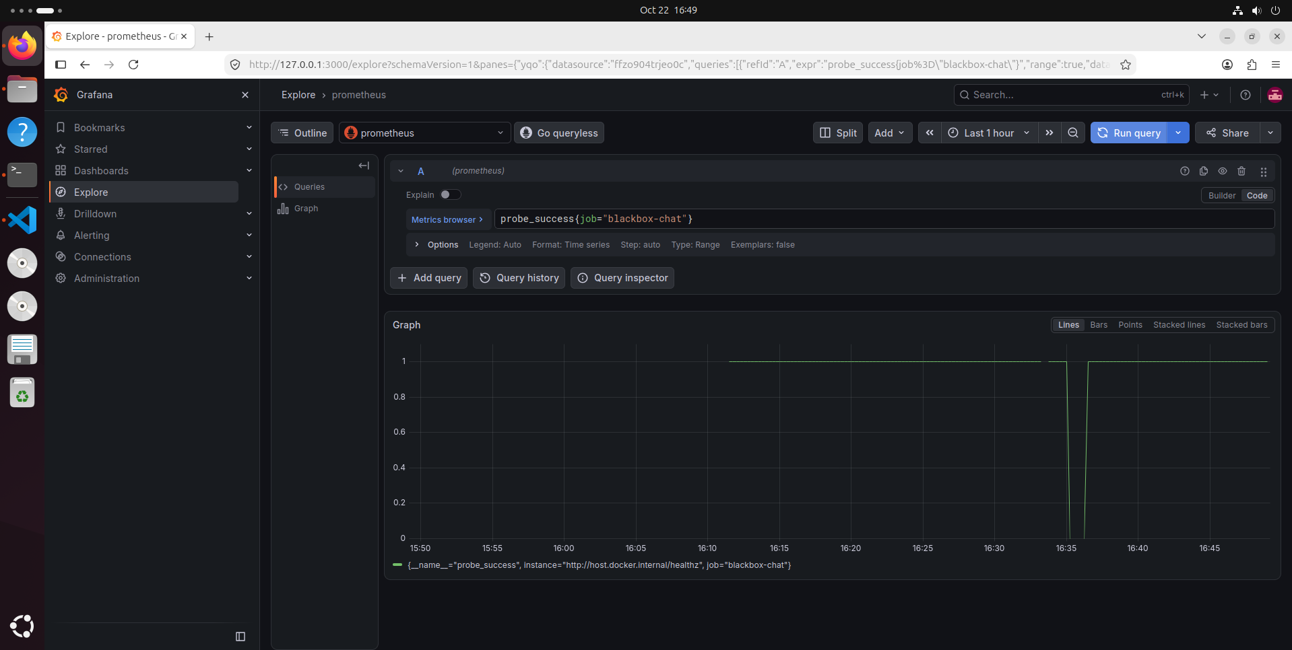
Hình 6.3: Giám sát tính khả dụng endpoint ứng dụng chat bằng Blackbox probe
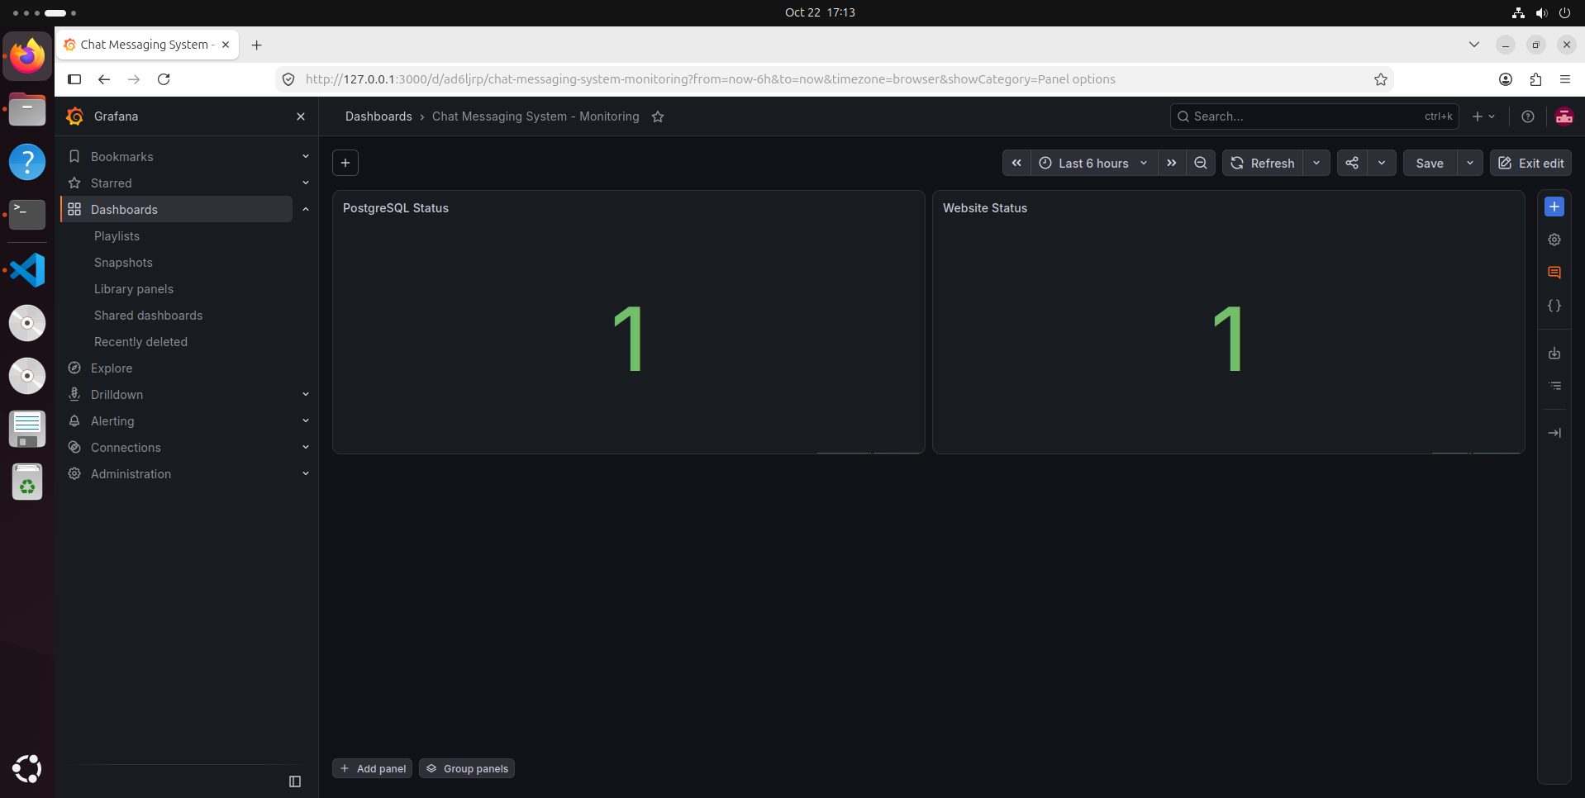
Hình 6.4: Dashboard Grafana tổng quan giám sát trạng thái toàn bộ dịch vụ

PHẦN 7: LOGGING TẬP TRUNG VỚI LOKI, PROMTAIL VÀ LOGQL

7.1. Luồng thu thập
Promtail đọc Docker JSON log files từ /var/lib/docker/containers/*/*-json.log qua volume mount và gửi log về Loki tại http://loki:3100/loki/api/v1/push. Các label đã quan sát trong Loki là filename, host, job, service_name và stream; label job có giá trị docker, còn filename chứa đường dẫn có container ID. Cấu hình hiện tại không tạo label container_name. Để lọc log ứng dụng, chạy docker inspect --format '{{.Id}}' chat_messaging_app và thay CHAT_CONTAINER_ID trong các truy vấn dưới đây bằng ID hiện tại.

7.2. Ba truy vấn LogQL
• Query 1: {job="docker", filename=~".*CHAT_CONTAINER_ID.*"} |= "Chat server listening on port 3000" - Tìm log khởi động của ứng dụng chat.
• Query 2: {job="docker", filename=~".*CHAT_CONTAINER_ID.*"} |= "Health check failed" - Tìm thông báo health check thất bại của ứng dụng.
• Query 3: {job="docker", filename=~".*CHAT_CONTAINER_ID.*"} |~ "(?i)(error|failed|exception)" - Lọc log của ứng dụng có từ khóa error, failed hoặc exception.

7.3. Kết quả
Bảng 7.1: Kết quả thực thi các truy vấn LogQL trên Loki
Truy vấn | Dòng khớp tại thời điểm test | Ý nghĩa
LogQL Query 1 | 1 dòng log: Chat server listening on port 3000 | Xác nhận Loki/Promtail đã thu được log khởi động của đúng container
LogQL Query 2 | 6 dòng log Health check failed (tại thời điểm kiểm thử) | Ghi nhận timeout cần điều tra riêng; không tự kết luận Loki/Promtail lỗi
LogQL Query 3 | 6 dòng log khớp các từ khóa error/failed/exception (tại thời điểm test) | Lọc nhanh thông báo cần xem xét của đúng container chat

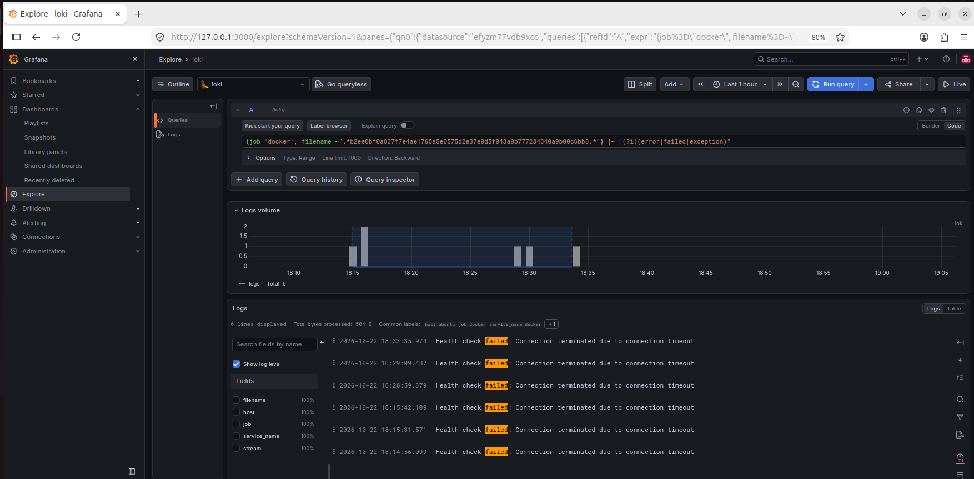
Hình 7.1: Truy vấn LogQL lọc log lỗi trên giao diện Grafana Explore

PHẦN 8: HARDENING BẢO MẬT ĐÃ XÁC MINH
Bốn biện pháp sau được xác minh trên môi trường chạy thật của lab. Phạm vi xác minh và giới hạn được thể hiện rõ ràng trong bảng dưới đây:
Bảng 8.1: Các biện pháp Hardening bảo mật hệ thống đã xác minh
Biện pháp | Trạng thái đã kiểm tra | Tác dụng / giới hạn
User non-root trong container | Xác nhận app chạy dưới user node (UID 1000) | Giảm quyền của tiến trình trong container; không thay thế các lớp cô lập khác
Port binding localhost | Cổng host 3002 của chat bind vào 127.0.0.1; Nginx nhận HTTP qua cổng 80 | Hạn chế truy cập trực tiếp vào cổng backend của ứng dụng
Security headers trên Nginx | X-Content-Type-Options, X-Frame-Options, Referrer-Policy | Các response header đã được xác minh bằng curl; không khẳng định thay thế CSP
Port binding PostgreSQL | Cổng host 5432 chỉ bind vào 127.0.0.1; app kết nối qua postgres_db:5432 | Giảm phơi bày cổng database trên các giao diện mạng của host

8.1. Các hạn chế bảo mật còn lại
• Chưa có xác thực và quản lý phiên đăng nhập đầy đủ (chưa có JWT hay Session bảo mật).
• Mạng nội bộ docker bridge vẫn chia sẻ giữa các container chưa áp dụng network segmentation chi tiết.
• Ứng dụng chưa chạy trên HTTPS với chứng chỉ bảo mật SSL.

PHẦN 9: KẾT QUẢ KIỂM THỬ CHỨC NĂNG
Bảng dưới tổng hợp các trường hợp kiểm thử chức năng theo docs/TEST_REPORT.md. Trạng thái PASS phản ánh các lần kiểm thử đã ghi nhận, không thay thế cho kiểm thử tải hoặc kiểm thử bảo mật toàn diện:
Bảng 9.1: Kết quả kiểm thử chức năng ứng dụng Chat
ID | Trường hợp kiểm thử | Kết quả ghi nhận | Trạng thái
TC-01 | Kiểm tra tải giao diện chat tĩnh | HTML, CSS, JS tải hoàn tất không lỗi console | PASS
TC-02 | Cập nhật tên người dùng | Tên hiển thị cập nhật tức thì trên giao diện | PASS
TC-03 | Tạo phòng chat mới | Phòng mới xuất hiện trong danh sách phòng | PASS
TC-04 | Gửi tin nhắn trong phòng | Tin nhắn xuất hiện trên khung chat của người gửi | PASS
TC-05 | Nhận tin nhắn realtime (cửa sổ 2) | Cửa sổ 2 nhận được tin nhắn tức thì không cần reload | PASS
TC-06 | Duy trì lịch sử tin nhắn sau reload | Reload trang, tin nhắn cũ vẫn hiển thị đầy đủ | PASS
TC-07 | Kiểm tra lưu trữ PostgreSQL | SELECT trả về đúng bản ghi tin nhắn và timestamp | PASS
TC-08 | Truy cập qua Nginx Reverse Proxy | Chat truy cập qua http://chat.local (Nginx HTTP cổng 80) | PASS
TC-09 | Health check endpoint | GET /healthz trả về status: ok và database: ok | PASS

9.1. Nhận xét
Các chức năng cốt lõi đã được kiểm chứng gồm tạo phòng, gửi và lưu tin nhắn, đọc lại lịch sử từ PostgreSQL và trao đổi thời gian thực qua Socket.IO. Sau khi nâng cấp CSS, các thao tác chat giữa hai cửa sổ, tải lại trang để kiểm tra lịch sử, tạo phòng mới và gửi tin nhắn đã được thử lại thành công; thay đổi giao diện không sửa logic nghiệp vụ của ứng dụng.
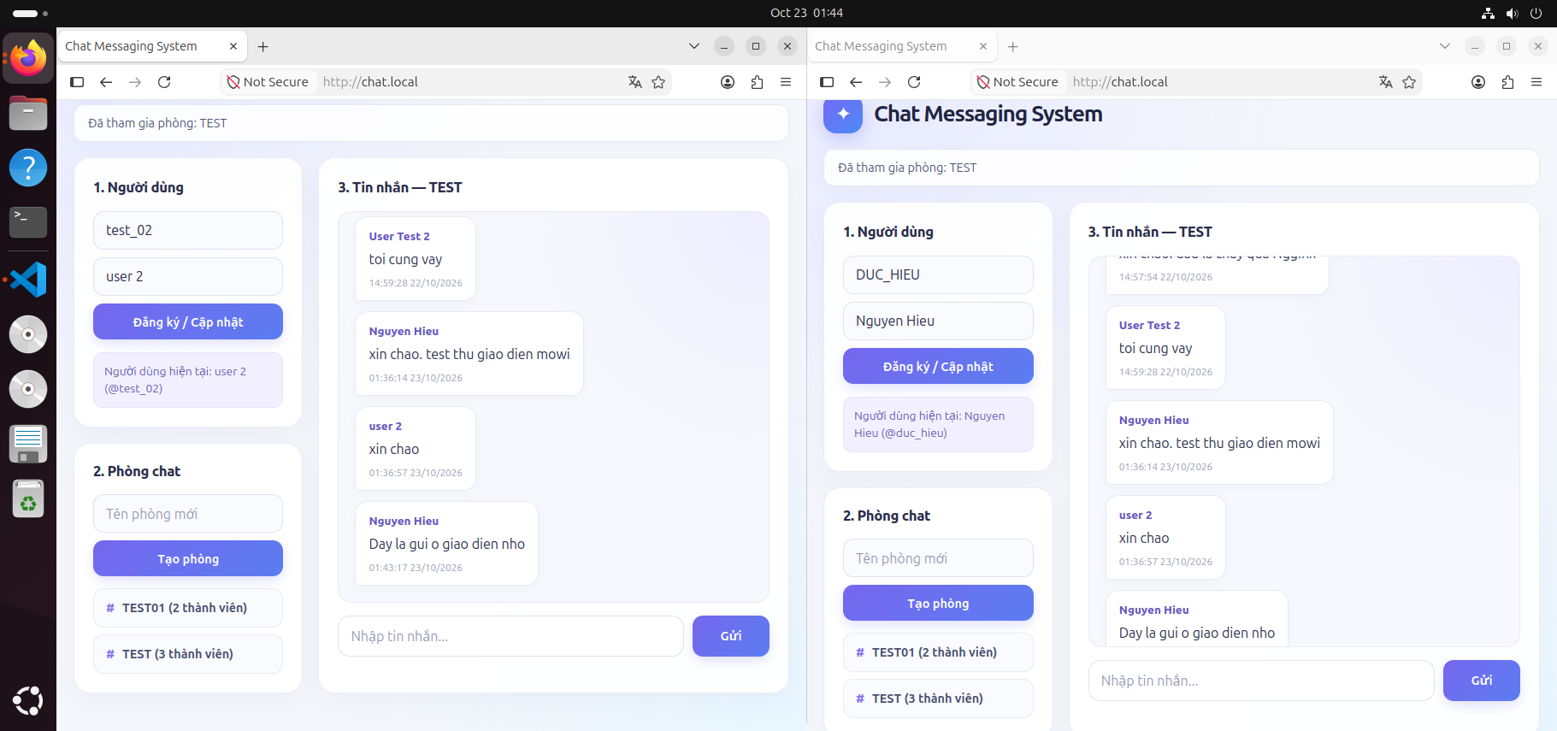
Hình 9.1: Giao diện chat sau nâng cấp CSS, bố cục hai cột
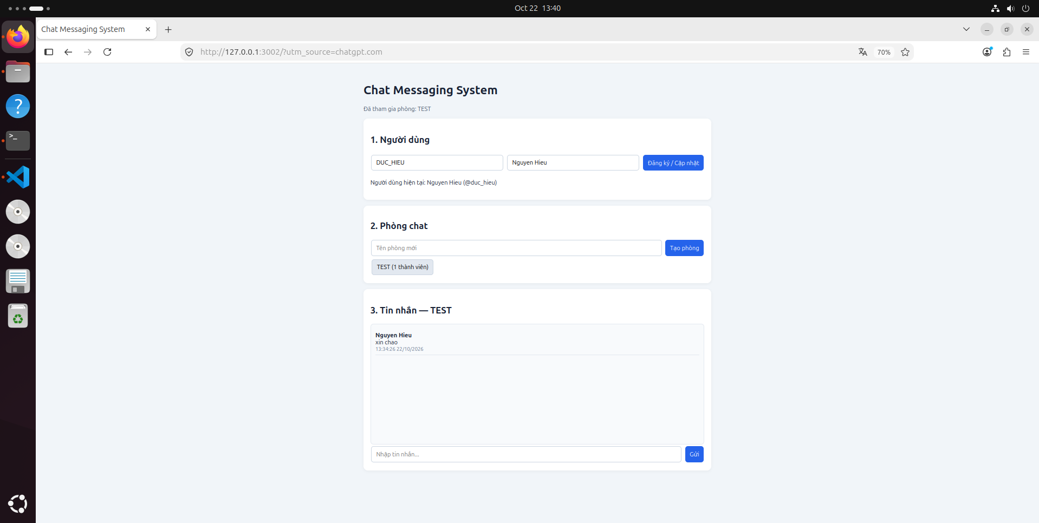
Hình 9.2: Kiểm tra khả năng khôi phục lịch sử tin nhắn sau khi reload trang
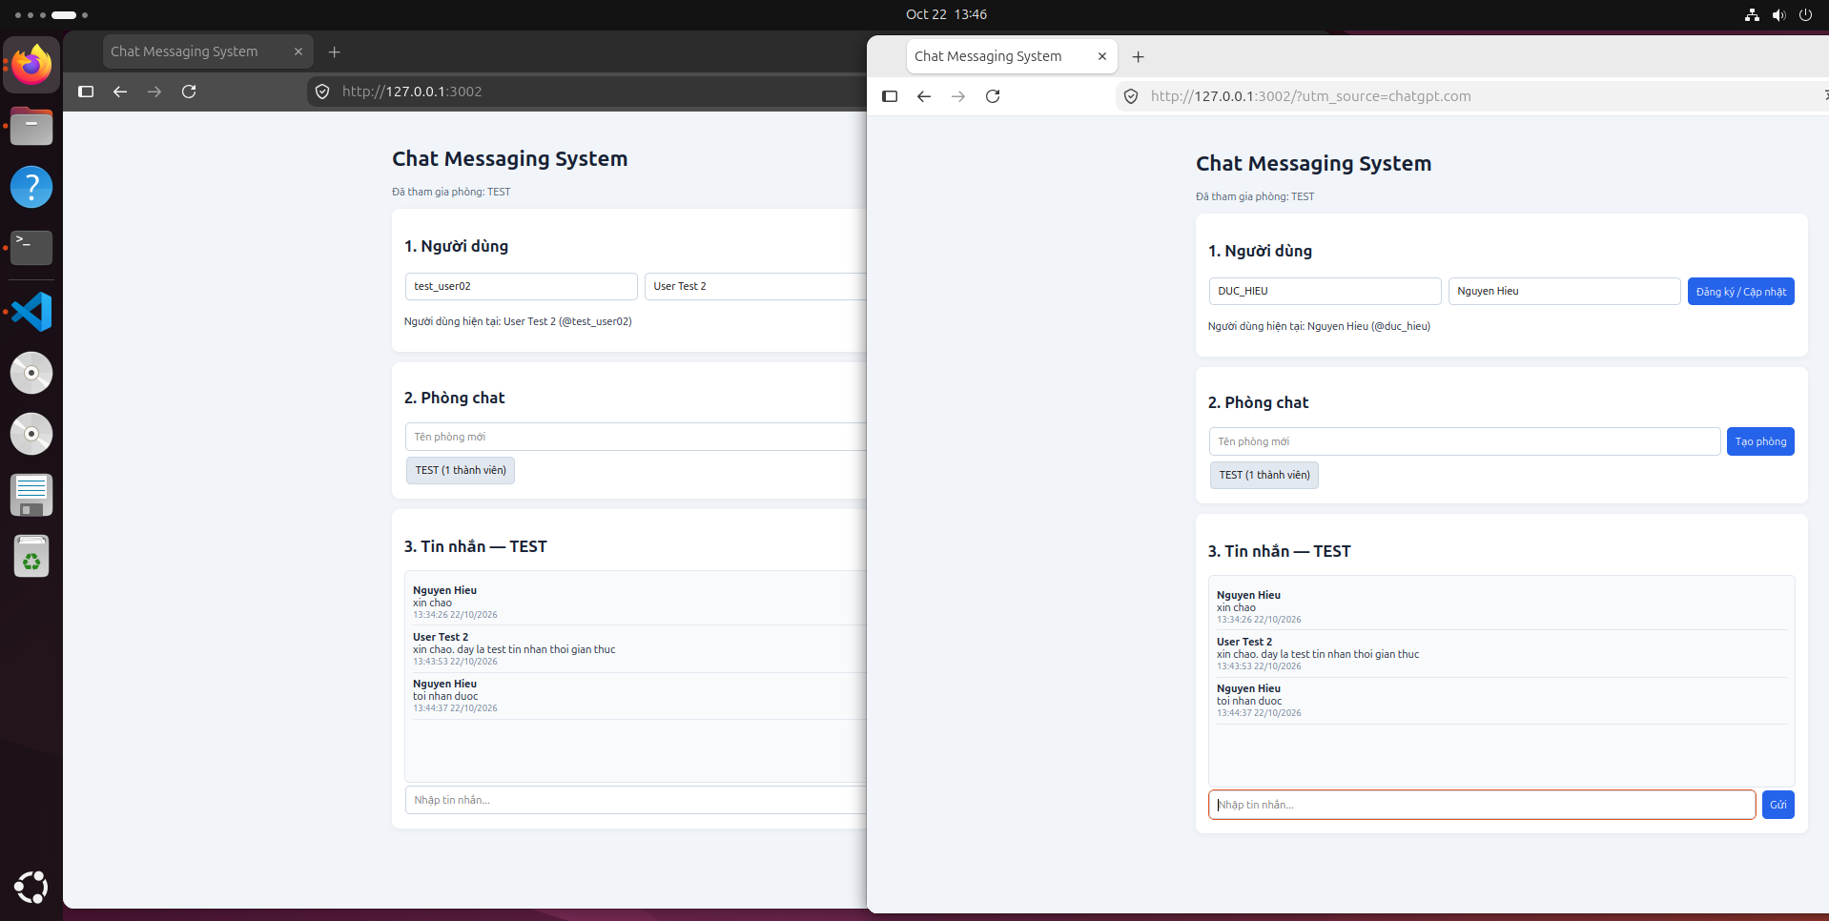
Hình 9.3: Kiểm thử nhắn tin thời gian thực giữa hai cửa sổ trình duyệt độc lập

9.2. Phạm vi kiểm thử chưa có
• Chưa kiểm thử tải trọng cao (stress testing) với hàng nghìn kết nối đồng thời.
• Chưa kiểm thử tự động khôi phục tin nhắn khi mất kết nối mạng đột ngột (network reconnection resilience).

PHẦN 10: KIỂM THỬ VẬN HÀNH VÀ QUAN SÁT

10.1. Ý nghĩa vận hành
Prometheus cung cấp số liệu để quan sát sức khỏe các thành phần; Grafana tập hợp các trạng thái để phát hiện bất thường; Loki và Promtail giúp truy vết nguyên nhân khi xảy ra sự cố.
Bảng 10.1: Kết quả kiểm thử vận hành và khả năng quan sát hệ thống
ID | Hạng mục | Kết quả đã quan sát | Kết luận
OP-01 | Trạng thái Prometheus targets | 6/6 targets UP | PASS
OP-02 | Grafana Dashboard PostgreSQL | Panel PostgreSQL Status hiển thị pg_up=1 | PASS tại thời điểm kiểm thử
OP-03 | Blackbox Probe Chat Web | probe_success=1; HTTP status code=200 | PASS tại thời điểm kiểm thử
OP-04 | Loki Query LogQL | Ba truy vấn LogQL lọc đúng log ứng dụng; số dòng 1/6/6 tại thời điểm kiểm thử | PASS trong phạm vi truy vấn đã kiểm thử
OP-05 | Trạng thái container đã kiểm tra | chat_messaging_app, postgres_db, pgAdmin, Loki và Promtail đã ở trạng thái Up; chưa kết luận toàn bộ stack đều healthy | Đã xác minh phạm vi nêu trên

10.2. Thận trọng khi diễn giải
Các chỉ số hiện tại phản ánh trạng thái trong môi trường lab thực hành tải nhẹ. Cần thiết lập thêm các ngưỡng cảnh báo (Alertmanager) khi đưa hệ thống vào vận hành thực tế.

PHẦN 11: DANH MỤC ẢNH MINH CHỨNG
Các ảnh dưới đây đã được lưu trữ trong thư mục anh_minh_chung (tương ứng với docs/evidence của repository GitHub) và đã được tích hợp đầy đủ vào các chương mục tương ứng trong báo cáo:
Bảng 11.1: Danh mục tổng hợp và đối chiếu ảnh minh chứng triển khai
Mã / file | Nội dung minh chứng theo tên file / phần việc | Dùng cho | Vị trí trong báo cáo
00_project_preparation.png | Kiểm tra cổng giai đoạn chuẩn bị (3002/8085; cấu hình cuối dùng Nginx cổng 80) | Khởi tạo | Hình 3.1
Screenshot from 2026-10-22 12-45-36.png | Tạo và xác minh cấu trúc thư mục dự án | Cấu trúc | Hình 3.3
01_project_manifest.png | Manifest và cấu trúc tệp tin dự án | Cấu trúc | Hình 3.2
02_package_lock_pass.png | Xác minh tệp package-lock.json | Phụ thuộc | Hình 3.4
03_docker_image_build_pass.png | Build Docker image thành công | Đóng gói | Hình 3.5
04_database_user_pass.png | Tài khoản người dùng PostgreSQL | CSDL | Hình 4.2
05_database_schema_pass.png | Schema cơ sở dữ liệu chat | CSDL | Hình 4.3
06_server_js_syntax_pass.png | Kiểm tra cú pháp server.js | Mã nguồn | Hình 4.4
07_chat_ui_static_pass.png | Giao diện chat ban đầu, lưu làm mốc so sánh trước khi nâng cấp CSS | UI ban đầu | Lưu minh chứng
16_chat_ui_redesign_pass.png | Giao diện chat sau nâng cấp CSS: bố cục hai cột, khu vực phòng và hội thoại được làm mới | UI mới | Hình 9.1
08_chat_history_reload_pass.png | Lịch sử sau reload trang | Kiểm thử | Hình 9.2
09_realtime_chat_pass.png | Chat thời gian thực 2 cửa sổ | Realtime | Hình 9.3
10_postgresql_realtime_message_pass.png | Lưu tin nhắn vào PostgreSQL | Persistence | Hình 4.5
11_nginx_realtime_chat_pass.png | Chat qua Nginx ở hai cửa sổ (ảnh ghi nhận giai đoạn triển khai) | Reverse proxy | Hình 5.1
12_grafana_postgres_metrics_pass.png | Dashboard PostgreSQL trên Grafana | Monitoring | Hình 6.2
13_grafana_chat_probe_pass.png | Probe endpoint chat website | Monitoring | Hình 6.3
14_grafana_dashboard_overview_pass.png | Dashboard giám sát tổng quan | Monitoring | Hình 6.4
15_grafana_logql_error_filter_pass.png | Query LogQL lọc lỗi trên Loki | Logging | Hình 7.1

PHẦN 12: RUNBOOK VẬN HÀNH VÀ TÁI KIỂM TRA

12.1. Kiểm tra nhanh ứng dụng
cd ~/chat-messaging-system
docker compose ps
curl -fsS http://127.0.0.1:3002/healthz
curl -fsS http://chat.local/healthz

12.2. Kiểm tra Nginx và port binding
ss -tulpn | grep -E '(:80|:3002|:5432)'
curl -I http://chat.local/

12.3. Kiểm tra Prometheus và Loki
curl -s http://127.0.0.1:9090/-/healthy
curl -s http://127.0.0.1:3100/ready

12.4. Kiểm tra log
docker logs --tail=50 chat_messaging_app
sudo tail -n 50 /var/log/nginx/access.log
sudo tail -n 50 /var/log/nginx/error.log
docker logs --tail=50 loki
docker logs --tail=50 promtail

12.5. Quy trình tái triển khai
git pull origin main
docker compose build
docker compose up -d
docker compose ps

PHẦN 13: HẠN CHẾ, RỦI RO VÀ HƯỚNG PHÁT TRIỂN

13.1. Hạn chế hiện tại
• Chưa có hệ thống đăng nhập, xác thực và phân quyền đầy đủ.
• Ứng dụng chạy qua HTTP nội bộ, chưa cấu hình SSL/TLS hoàn chỉnh.
• Chưa có tính năng gửi tệp đính kèm hoặc hình ảnh qua chat.

13.2. Đề xuất ưu tiên
Bảng 13.1: Đề xuất ưu tiên cải tiến và hoàn thiện hệ thống
Mức | Công việc đề xuất | Lý do
Cao | Tích hợp xác thực JWT và mã hóa mật khẩu bcrypt | Đảm bảo định danh người dùng an toàn
Cao | Cấu hình SSL/TLS (HTTPS) với Nginx | Bảo vệ dữ liệu truyền tải trên mạng
Trung bình | Thiết lập Alertmanager gửi cảnh báo qua Telegram/Discord | Phát hiện sự cố kịp thời khi service down
Thấp | Thêm tính năng chat nhóm và gửi file đính kèm | Nâng cao trải nghiệm người dùng

13.3. Tiêu chí hoàn thành tiếp theo
Hệ thống tiếp tục được mở rộng với mục tiêu đạt chuẩn sản phẩm sẵn sàng triển khai thực tế trên môi trường máy chủ đám mây.

PHẦN 14: QUẢN LÝ MÃ NGUỒN VÀ KẾT LUẬN

14.1. Repository và lịch sử commit
Repository dự án: https://github.com/dtc245200011/chat-messaging-system. Repository quản lý mã nguồn chat, cấu hình Compose của ứng dụng, bản sao cấu hình Nginx/Prometheus/Loki, dashboard và tài liệu kiểm thử. Các stack đang chạy cho DBMS và monitoring được quản lý tại các thư mục lab riêng; các file cấu hình trong repository chat là bản lưu tham chiếu, không phải toàn bộ stack độc lập.
Bảng dưới liệt kê bảy mốc commit đã xác minh trên origin/main đến commit nâng cấp giao diện 3451783. Bản báo cáo này được cập nhật sau thay đổi giao diện; lần đồng bộ tài liệu sẽ được ghi nhận bằng commit riêng.
Bảng 14.1: Lịch sử commit trên GitHub Repository
Commit | Thông điệp | Hạng mục
3d2ed5f | Initial commit: Chat Messaging System | Khởi tạo ứng dụng chat và cơ sở dữ liệu
f69665c | Configure Nginx reverse proxy for chat | Nginx reverse proxy
9f2edf3 | Add Prometheus and Grafana monitoring for chat | Giám sát Prometheus/Grafana
013dfe1 | Add Loki Promtail and LogQL logging | Logging tập trung và truy vấn LogQL
4e8ed99 | Document security hardening controls | Tài liệu hóa bốn biện pháp hardening đã xác minh
cf9d85a | Add finalized Vietnamese practical report | Bổ sung báo cáo Word đã hiệu chỉnh
3451783 | Refresh chat UI styling | Nâng cấp CSS giao diện chat và thêm ảnh minh chứng

14.2. Kết luận
Bài thực hành đã triển khai và kiểm chứng các hạng mục chính gồm ứng dụng chat, lưu trữ PostgreSQL, Nginx reverse proxy, Prometheus/Grafana, Loki/Promtail/LogQL, các biện pháp hardening cơ bản và quản lý mã nguồn GitHub. Kết quả phản ánh môi trường lab tại thời điểm kiểm thử; hệ thống chưa được đánh giá là sẵn sàng production. Các hạn chế về xác thực, phân đoạn mạng, một số tùy chọn hardening và các thông báo health check timeout vẫn cần được xử lý hoặc đánh giá thêm.

Tài liệu tham chiếu
• Docker Documentation: https://docs.docker.com/
• Nginx Reverse Proxy Guide: https://nginx.org/en/docs/
• Prometheus & Grafana Documentation: https://prometheus.io/docs/
• Grafana Loki & LogQL Documentation: https://grafana.com/docs/loki/latest/

